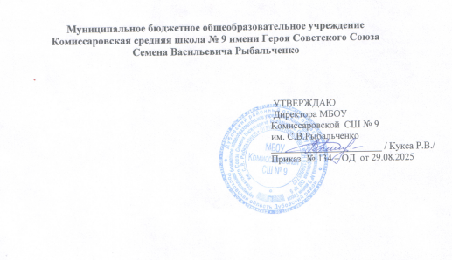

Программа психолого-педагогического сопровождения

на формирование благоприятного социально-психологического климата, профилактику травли и иных форм социально опасного поведения

на 2025-2026 год

х. Сиротский 2025г.

- Пояснительная записка
Рабочая программа по профилактике и предотвращению травли для обучающихся 1- 11 классов составлена на основе методических рекомендаций Министерства образования и науки РФ, Департамента государственной политики в сфере защиты прав детей, ФГБНУ «Центр защиты прав и интересов детей» - «Обеспечение психологической безопасности образовательной среды», методических пособий «Социальная психология» Битяновой М. Р., книги
«Диагностика и коррекция развития младшего школьника» Артемьевой Т. В., методических рекомендаций по профилактике буллинга в общеобразовательной организации – Погребной С. К., Чирковой Т. Н., книги «Тропинка к своему Я» Хухлаевой О. В., ФОП СОО и ФОП ООО «Основ безопасности жизнедеятельности», книги «Тренинги развития с подростками: Творчество, общение, самопознание» Грецова А. Г, электронного учебно- методического комплекса (ЭУМК) «Коммуникативные техники в практике ведения переговоров» Гурьевой Е. А., учебно- методического пособия «Лучшие упражнения для обучения эффективной коммуникации» Грецова А.Г.
Травля детей сверстниками– одна из распространенных проблем в образовательных организациях и детских коллективах, которая существенно увеличивает риск суицида среди подростков, приводит к увеличению агрессии и насилия в группе и в учреждении, снижению успеваемости, эмоциональным и невротическим проблемам.
Вопрос предупреждения ситуаций насилия в системе образования очень актуален. По данным ООН насилию в образовательной организации подвергается каждый десятый школьник в мире, и этот показатель ежегодно растет (Всемирный доклад 2006 г. о насилии в отношении детей). В России в группу повышенного риска по частоте травли (буллинга) попадают дети 11-12 лет: 28% детей этого возраста, по меньшей мере, один раз подвергались обидам и унижениям за последние 12 месяцев.
В связи со сложившейся ситуацией на образовательные организации ложится ответственность за проработку и устранения проблемы травли Это позволит сохранить психологическое здоровье учащихся и создание комфортной развивающей образовательной среды, обеспечивающей высокое качество образования, духовно-нравственное развитие и воспитание обучающихся. Данные мероприятия гарантируют охрану и укрепление физического, психологического и социального здоровья обучающихся.
Травля— это систематическое, регулярно повторяющееся насилие, травля со стороны одного школьника или группы школьников в отношении отдельного школьника, который не может себя защитить.
Цель травли — затравить жертву, вызвать у нее страх, деморализовать, унизить, подчинить. Обидчики дают ребенку неприятные прозвища, обзывают, бойкотируют, угрожают, отбирают личные вещи или намеренно портят их, бьют или пинают, заставляют делать неприглядные и оскорбляющие достоинство действия, распространяют лживые сведения, сплетни и слухи, исключают ребенка из круга общения, совместных занятий, игр, игнорируют и т.д. При этом могут даже отсутствовать какие-либо конкретные основания для агрессии. Объектом травли чаще всего выбирают тех, кто отличается от других детей и не может себя защитить.
Сегодня травля – это социальное явление, без которого не строится ни один детский коллектив. В любом классе, группе есть лидер, «середнячки» и «слабое звено» – тот, кто становится объектом насмешек. Если ребенок по каким-то причинам выпадает из общей массы, рядом обязательно найдется тот, кто захочет самоутвердиться за его счет.
Предпосылками травли являются:
- зависть, желание унизить жертву ради удовлетворения своих амбиций, для развлечения, самоутверждения;
- желание подчинить, контролировать кого-то;
- виктимность жертвы (особенности личности и поведения индивида, навлекающие на него агрессию со стороны других людей, такие как покорность, внушаемость, неумение постоять за себя, неосторожность, доверчивость, легкомыслие, недифференцированная общительность, а также психические расстройства).
Последствия травли могут быть различными: от не успешности в учебной деятельности и в жизни до самоубийства жертвы.
Кроме того травля зачастую это скрытый процесс и для его предотвращения, разрешения конфликта и устранения последствий необходимо слаженное взаимодействие окружения ребенка и всех вовлеченных в образовательную деятельность лиц.

Цель программы:
- формирование в образовательном процессе нетерпимого отношения к различным проявлениям насилия по отношению к обучающимся;
- повышение информированности обучающихся о возможных рисках и опасностях;
- повышение ответственности родителей за действия, направленные против детей;
- воспитание у обучающихся уважения к правам человека, личности, как к неповторимой сущности человека;
- формирование у обучающихся адекватных представлений о правах человека и правилах поведения в опасных ситуациях.
- профилактика насилия над обучающимися;
- организация совместной работы с родителями и педагогами по повышению их уровня образованности и компетентности в различных
трудных жизненных ситуациях;
- сотрудничество с правоохранительными органами, органами здравоохранения, социальной защиты и т.п.

Формы работы:
- Классные часы;
- Тренинговые занятия;
- Профилактические беседы;
- Родительские собрания;
- Консультация.

Контингент для осуществления программы:
- Обучающиеся МБОУ Комиссаровской СШ№9 им.С.В.Рыбальченко с 1 до 11 класса;
- Родители обучающихся;
- Педагогические работники.

Ожидаемые результаты реализации программы:
- Расширение конструктивных способов взаимодействия с окружающими;
- Развитие навыков самоконтроля;
- Развитие эмпатии;
- Повышение ответственности за принятие решений и свои действия;
- Оптимизация межличностных и межгрупповых отношений в классном коллективе.
Сроки проведения программы: сентябрь – май.

- Содержательный раздел
Работа с педагогическим коллективом предполагает:
- Совещание: «Травля как социально-педагогическая проблема»;
- Совещание: «Травля как форма насилия в ученическом коллективе»;
- Педагогический совет: «Психологическое насилие,травля : причины, последствия, и особенности проявления»;
- Совещание: «Роль педагога в профилактике травли»;
- Совещание: «Как помочь ребенку побороть агрессию. Методы предотвращения психологического насилия»;
- Совещание: «Анализ работы педагогического коллектива по профилактике детского насилия и травли за учебный год»;
- Индивидуальные консультации педагогов по профилактике конфликтных ситуаций в детском коллективе, в общении, по вопросам оказания поддержки неуверенным, отвергнутым детям, создание ситуации успеха;
- Обновление информации на стенде.

Работа с родителями (законными представителями) обучающихся предполагает:
- Родительское собрание: «Школьная травля»;
- Анкетирование: «Как я воспитываю своего ребенка»;
- Родительское собрание: «О правах ребенка на защиту от любой формы насилия»;
- Родительское собрание: «Как предотвратить и преодолеть травлю?»;
- Обновление информации на стенде;
- Распространение методической литературы, брошюр, буклетов через систему АИС, сайт школы, родительские чаты;
- Индивидуальные консультации по профилактике конфликтных ситуаций в детском коллективе, в общении, по вопросам оказания поддержки неуверенным, отвергнутым детям, создание ситуации успеха. Психологическая поддержка родителям в решении возникающих проблем;
- Анкетирование: «Оценка уровня удовлетворительности образовательной средой в школе»;

Обеспечение профилактики предотвращение психологического насилия ,травли обучающихся предполагает:
- Беседа с обучающимися 1-11 классов в форме индивидуального консультирования;
- Распространение наглядной информации памяток, брошюр;
- Опросник «Описание поведения в конфликте» К. Томаса (5-11 классы);
- Опросник «Обстановка в классе», опросник «Идеальный
одноклассник» (1-4 классы);
- Занятия с обучающимися 1-11 классов;
- Реализация программы курса внеурочной деятельности «Разговоры о важном»;
- Реализация Школьной службы примирения (ШСП) (7-10 классы);
- Реализация программы «Безопасное взросление» (8 класс)
- Разработка совместно с обучающимися правил, направленных на профилактику травли и принятие их в каждом классе;
- Подготовка обучающимися в каждом классе образовательного учреждения стендовой информации о травле;
11) Организация работы «Почта доверия» для сообщений о случаях травли.

  - Применяемые методические материалы:

Для работы с педагогическим коллективом:
1) Методические рекомендации Министерства образования и науки Российской Федерации, Департамента государственной политики в сфере защиты прав детей, ФГБНУ
- «Центр защиты прав и интересов детей»:
- «Обеспечение психологической безопасности образовательной среды», подготовлены для руководителей общеобразовательных организаций;
- «Обеспечение психологической безопасности в детско-подростковой среде», предназначены для педагогических работников общеобразовательных организаций (педагогов, классных руководителей, социальных педагогов);
- «Обеспечение психологической безопасности образовательной среды», предназначены для психологов общеобразовательных организаций.
Методические рекомендации разработаны в рамках реализации мероприятий плана
первоочередных мер по повышению эффективности профилактики правонарушений обучающихся и обеспечению безопасности образовательных организаций.
Большое внимание в методических рекомендациях уделено рассмотрению вопросов профилактики девиантного поведения несовершеннолетних, предупреждению рисков и угроз их психологической безопасности, формированию ответственного поведения, сохранения жизни и здоровья.
Направлены на:
- Повышение компетентности педагогических работников, психологов общеобразовательных организаций в вопросах обеспечения психологической безопасности детей и подростков: причины, факторы риска, особенности профилактики;
- Расширение профессиональных возможностей в оказании помощи и поддержки в ситуациях рисков и угрозы психологической безопасности детей и подростков.
    - Методические рекомендации Министерства образования и науки Российской Федерации, Департамента государственной политики в сфере общего образования:
      - Методические рекомендации о размещении на информационных стендах, официальных интернет-сайтах и других информационных ресурсах общеобразовательных организаций и органов, осуществляющих управление в сфере образования, информации о безопасном поведении и использовании сети «Интернет», предназначены для педагогических работников общеобразовательных организаций.
Направлены на:
Качественное повышение уровня информационной деятельности общеобразовательных организаций и органов, осуществляющих управление в сфере образования, в части информирования учащихся, их родителей (законных представителей) и педагогических работников об основных аспектах информационной безопасности.
    - Брошюра для педагогических работников:
      - Памятка Травли NET (ТРАВЛИ.РФ). Изучив, можно понять:
        - Что такое травля, психологическое насилие;
        - Виды психологического насилия ,травли;
        - Как заметить травлю;
        - Признаки травли в школе;
        - Действия при обнаружении фактов буллинга;
        - Мифы про психологическоге насилие, травлю;
        - Последствия травли;
        - Возможные юридические последствия травли в школе;
        - Профилактику школьного психологического насилия.
    - Проведение совещаний с педагогическим коллективом, основываясь на памятки для педагогических работников, родителей, детей, методические рекомендации Министерства образования и науки Российской Федерации, Департамента государственной политики в сфере общего образования, методические рекомендации Травли NET (ТРАВЛИ.РФ), брошюры для педагогов, детей и родителей.
Цель: сформировать умение у педагогического коллектива распознавать симптомы опасности, предотвратить насилие, конфликтные ситуации в школе; помочь узнать о действиях обеспечения психологической безопасности.

Для работы с родителями обучающихся:
- Памятки для родителей Министерства образования и науки Российской Федерации, ФГБНУ «Центр защиты прав и интересов детей»:

«Родителям о психологической безопасности детей и подростков»;
«Как защитить ребенка от интернет-рисков».
В представленных рекомендациях следующие тематические разделы:
«Психологический портрет» современных детей и подростков и психологическая безопасность;
Интернет-риски в детско-подростковой среде;
Суицидальные риски — риски для жизни и здоровья детей и подростков;
Риски асоциального поведения в детско-подростковой среде;
Полезные ссылки и ресурсы.
Они помогут своевременно распознать симптомы надвигающейся опасности, узнать, как действовать, чтобы помочь ребенку, если он оказался в сложной жизненной ситуации и что нужно делать, чтобы обеспечить его психологическую безопасность.
- Методические рекомендации Министерства образования и науки Российской Федерации, Департамента государственной политики в сфере общего образования:
  - Методические рекомендации о размещении на информационных стендах, официальных интернет-сайтах и других информационных ресурсах общеобразовательных организаций и органов, осуществляющих управление в сфере образования, информации о безопасном поведении и использовании сети «Интернет».
Направлены на:
  - качественное повышение уровня информационной деятельности.
- Брошюра для педагогических работников:
  - «Школьный буллинг. Как помочь ребенку»;
  - Можно узнать:
  - Что такое буллинг;
  - Формы буллинга;
  - Если учитель – буллер;
  - Как распознать буллинг;
  - Что делать, если Вашего ребенка травят;
  - Если Ваш ребенок – буллер;
  - Как помочь ребенку и прекратить его насилие над другими детьми;
  - Законодательное регулирование буллинга в России;
  - Куда обратиться за помощью.
- Анкетирование: «Как я воспитываю своего ребенка».
Цель: формирование доброжелательных отношений между родителями и детьми.
Анкета направлена на: проведение анализа собственной системы воспитания; выявление уровня взаимодействия родителя с ребенком, как он участвует в его воспитании; состояние домашней атмосферы дома.
Вопросы анкеты помогают родителям задуматься над стилем семейного воспитания, осознать, насколько хорошо они понимают своего ребенка, способны ли организовать семейный досуг.
- Анкетирование: «Оценка уровня удовлетворительности образовательной средой в школе».
Цель: выявление уровня удовлетворенности образовательной средой в организации у родителей.
Выявление уровня удовлетворенности по следующим разделам:
  - Организация школьного быта;
  - Удовлетворенность организацией учебно-воспитательного процесса;
  - Удовлетворенность организацией воспитательного процесса и дополнительного образования;
  - Удовлетворенность психологическим климатом.
Анкетирование проводится в ноябре и в мае для анализа результатов.
- Методические рекомендации. Проведение родительских собраний, основываясь на памятки для родителей, Методические рекомендации Министерства образования и науки Российской Федерации, Департамента государственной политики в сфере общего образования, методические рекомендации Травли NET (ТРАВЛИ.РФ), брошюры для детей и родителей:
Цель: согласование, координация интеграция усилий педагога и семьи в создании условий для развития личности ребенка; повышение педагогической культуры родителей, и их ответственности.

Для работы с обучающимися:
- Памятки для детей:
  - «Твоя психологическая безопасность».
Изучив представленную памятку обучающиеся узнают:
- Какие ситуации, обстоятельства могут встретиться на жизненном пути и как достойно им противостоять;
- Как сделать так, чтобы наслаждаться миром и жить в безопасности;
- Что делать, если ты попал в трудную ситуацию;
- Куда обратиться, если никто тебя не понимает.
- Методические рекомендации Министерства образования и науки Российской Федерации, Департамента государственной политики в сфере общего образования:
Методические рекомендации о размещении на информационных стендах, официальных интернет-сайтах и других информационных ресурсах .

План мероприятий профилактики и предотвращения травли и иных форм социально опасного поведения

2025/2026учебный год

Цель: создание благоприятных условий для успешной социализации и развития каждого ребенка, сохранения физического, психического и социального здоровья.

Задачи:
- оказание компетентной помощи педагогам и родителям в вопросах обучения и воспитания;
- предупреждение возникновения явлений отклоняющегося поведения у обучающихся;
- развитие коммуникативных навыков, формирование ответственного отношения у подростков к своим поступкам;
обучение навыкам мирного разрешения конфликтов.

№ п/п | Мероприятия | Сроки проведения | Ответственные
1. | Утвердить программу профилактики буллинга на учебный год | август- сентябрь | зам. директора по ВР, педагог- психолог
2. | Разработать:  - план мероприятий по профилактике и предотвращению травли на учебный год; Распространить:  - методические материалы (рекомендации для педагогов и родителей, темы бесед и родительских собраний и пр.) | август- сентябрь | зам. директора по ВР, педагог- психолог
3. | Подготовить (Приложение 1, Приложение 2):  - информационный материал по профилактике детского насилия и травли ;  - стендовую информацию;  - раздаточные материалы (памятки, буклеты) для обучающихся, педагогов, родителей по проблеме травли . | в течение учебного года | педагог- психолог
Работа с педагогическим коллективом
1. | Совещание на тему: «Травля как социально- педагогическая проблема» | сентябрь | зам. директора по ВР, педагог- психолог
2. | Совещание на тему: «Травля как форма насилия в ученическом коллективе» | октябрь | зам. директора по ВР, педагог- психолог

3. | Педагогический совет на тему: «Травля: причины, последствия, и особенности проявления» | ноябрь | зам. директора по ВР, педагог-  психолог
4.. | Совещание на тему: «Роль педагога в профилактике буллинга» | декабрь | зам. директора по ВР, педагог-  психолог
5. | Совещание на тему: «Как помочь ребенку побороть агрессию. Методы предотвращения травле » | январь | зам. директора по ВР, педагог- психолог
6. | Совещание на тему: «Анализ работы педагогического коллектива по профилактике  детского насилия за учебный год» | май | зам. директора по ВР, педагог- психолог
7. | Индивидуальные консультации педагогов по профилактике конфликтных ситуаций в детском коллективе, в общении, по вопросам оказания  поддержки неуверенным, отвергнутым детям, создание ситуации успеха | в течение учебного года | педагог- психолог
8. | Обновление информации на стенде | в течение учебного года | зам. директора по ПВ, педагог- психолог,  классный руководитель
Работа с родителями обучающихся
1. | Родительское собрание на тему: «Травля в школьной среде» | сентябрь- октябрь | зам. директора по ВР, педагог- психолог,  классный руководитель
2. | Анкетирование: «Как я воспитываю своего ребенка» (Приложение 3) (анкетирование проводится на родительских собраниях) | ноябрь- декабрь | зам. директора по ВР, педагог- психолог,  классный руководитель
3. | Родительское собрание на тему: «О правах ребенка на защиту от любой формы насилия» | январь- февраль | зам. директора по ВР, педагог- психолог,  классный руководитель
4. | Родительское собрание на тему: «Как предотвратить и преодолеть травлю? | март- апрель | зам. директора по ВР, педагог- психолог,  классный руководитель
5. | Обновление информации на стенде | в течение учебного года | педагог- психолог
6. | Распространение методической литературы, брошюр, буклетов,через сайт школы, родительские чаты | в течение учебного | зам. директора по ВР, педагог- психолог, классный  руководитель

7. | Индивидуальные консультации по профилактике конфликтных ситуаций в детском коллективе, в общении, по вопросам оказания поддержки неуверенным, отвергнутым детям, создание  ситуации успеха. Психологическая поддержка родителям в решении возникающих проблем | в течение учебного года (по запросу) | педагог- психолог, классный  руководитель
8. | Анкетирование: «Оценка уровня  удовлетворительности образовательной средой в школе» (Приложение 4) | ноябрь, май | зам. директора по ВР, педагог- психолог,  классный руководитель
9. | Реализация родительского всеобуча (Тренинги) | в течение учебного года | педагог- психолог
10. | Реализация программы воспитания МБОУ Комиссаровской СШ№9 им.С.В.Рыбальченко | в течение учебного года | зам. директора по ВР, классный руководитель
Обеспечение профилактики и предотвращение травли обучающихся
1. | Беседа с обучающимися 1-11 классов в форме индивидуального консультирования | в течение учебного года | педагог- психолог, классный  руководитель
2. | Распространение наглядной информации памяток, брошюр | в течение учебного года | педагог- психолог, классный  руководитель
3. | Опросник «Описание поведения в конфликте» К. Томаса (5-11 классы) (Приложение 5) | октябрь- ноябрь, апрель-май | педагог- психолог, классный  руководитель
4. | Опросник «Обстановка в классе» (1-11 классы), опросник «Идеальный одноклассник» (1-4 классы), анкета «Отношение со стороны семьи и сверстников»  (5-11 классы) (Приложение 6) | октябрь- ноябрь, апрель-май | педагог- психолог, классный  руководитель
5. | Занятия с обучающимися 7-11 классов, основываясь на учебное пособие по предмету ОБЗР | в течение учебного года | преподаватель- организатор ОБЖ
6. | Реализация программы воспитания МБОУ Комиссаровской СШ№9 им.С.В.Рыбальченко | в течение учебного года | зам. директора по ВР, классный руководитель
7. | Реализация программы курса внеурочной деятельности «Разговоры о важном» | в течение учебного  года | зам. директора по ВР, классный  руководитель
8. | Реализация Школьной службы примирения (ШСП) (7-10 классы) | в течение учебного года | зам. директора по ВР,  руководитель службы примирения

9. | Реализация программы «Безопасное взросление» (8 класс) | Еженедельно (1 раз в  неделю) | педагог- психолог
10. | Разработка совместно с обучающимися правил, направленных на профилактику травли и принятие их в каждом классе | октябрь- ноябрь | классный руководитель
11. | Подготовка обучающимися в каждом классе  образовательного учреждения стендовой информации о травле | октябрь- ноябрь | классный руководитель
12. | Организация работы «Почта доверия» для сообщений о случаях травли | ноябрь | зам. директора по ВР, педагог- психолог,  классный руководитель

Материально-техническое обеспечение:
- Методические рекомендации для руководителя организации, педагогических работников, родителей обучающихся, обучающихся;
- Рабочие программы;
- Компьютер;
- Принтер, проектор;
- Листы опросников и анкет для обучающихся и родителей;
- Чистые листы;
- Ручка;
- Стендовая информация о Школьной службе примирения (ШСП), профилактики буллинговых ситуаций, информация о помощи;
- Раздаточные материалы (памятки, буклеты) для обучающихся, педагогов, родителей по проблеме буллинга;

Список используемых источников
- Аверьянов А.И. Буллинг как вызов современной школе // Педагогика, психология и социология. – 2013. – № 18. – С. 45-50.
- Алексеева И.А., Новосельский И.Г. Жестокое обращение с ребенком. Причины. Последствия. Помощь. - М.: Генезис, 2006. - 256 с.
- Артемьева, Т. В. Диагностика и коррекция развития младшего школьника / Т. В. Артемьева. – Казань: Отечество, 2013. – 157с.
- Бугрименко, Е. А. Диагностика психического развития и коррекция его неблагоприятных вариантов: методические разработки для школьного психолога / Е. А. Бугрименко, Л. А. Венгер, К. Н. Поливанова, Е. Ю. Сушкова. - М.: ВНИК
«Школа», 1989. - 91 с.
- Вишневская В.И., Бутовская М.Л. Феномен школьной травли: агрессоры и жертвы в российской школе // Этнографической обозрение. – 2010. – №2. – С. 55-68.
- Глазман О. Л. Психологические особенности участников буллинга //Известия Российского гос. пед. ун-та имени А.И.Герцена. - 2009. - № 105. - С. 159-165.
- Гребенкин Е.В. Профилактика агрессии и насилия в школе. – Р-н/Д: Феникс. 2006. – 157 с.
- Гурьева, Е. А. Коммуникативные техники в практике ведения переговоров : электронный учебно-методический комплекс для специальности / Е. А. Гурьева. – Минск : БГУ, 2022. – 109 с.
- Кузнецова, Л. Н. Психолого-педагогическая коррекция детской агрессивности / Л. Н. Кузнецова // Начальная школа. - 1999. - № 3. - С. 24-26.
- Лэйн Д. А. Школьная травля (буллинг) //Детская и подростковая психотерапия / под ред. Д. Лэйна и Э. Миллера. - СПб: Питер, 2001. С. 240-276.
- Маланцева, О.Д. «Буллинг» в школе. Что мы можем сделать? // Социальная педагогика. – 2007. – № 4. – С. 90–92.
- Мелибурда, Е. Л. Психологические возможности улучшения общения / Е. Л. Мелибурда. – М.: Прогресс, 1986. – 265с.
- Методические рекомендации по предотвращению буллинга (травли среди сверстников) в детских коллективах/Сост. А.Е. Довиденко и др. – Екатеринбург:
«Семья детям», 2014. - 29 с.
- Погребная, С. К., Чиркова Т. Н. Методические рекомендации по профилактике буллингав общеобразовательной организации / С. К. Погребная, Т. Н. Чиркова. – Краснодар, 2020. – 24 с.
- Предотвращение насилия в образовательных учреждениях. Методическое пособие для педагогических работников /Л.А. Глазырина, М.А. Костенко; под ред. Т.А. Епояна. - М.: БЭСТ-принт, 2015. - 144 с.
- Руланн Э.Г. Как остановить травлю в школе. Психология моббинга. – М.: Генезис, 2012. — 264 с.
- Сафонова Т.Я., Цымбал Е.И. Жестокое обращение с детьми - М.: Психология и педагогика, 1993г.
- Селиванова О.А., Шевцова Т.С. Профилактика агрессивности и жестокости в образовательном учреждении. - Тюмень: Издательство Тюменского государственного университета, 2011. – 232 с.

- Стрельбицкая A.A. Динамика школьного буллинга в коллективах старшего звена // Педагогическая диагностика. – 2010. – №2. – С. 104-124.
- Холодова Ю.Б. Профилактика буллинга в образовательном учреждении // Инновации в образовании и физической культуре: сб. науч. и метод. статей. - СПб: Свое издательство, 2016. - С. 31-38.
- Эльконин, Б.Д. Психология развития: учебное пособие /Б. Д. Эльконин; М.: Академия, 2008. – 144 с.

Приложения

Приложение 1.
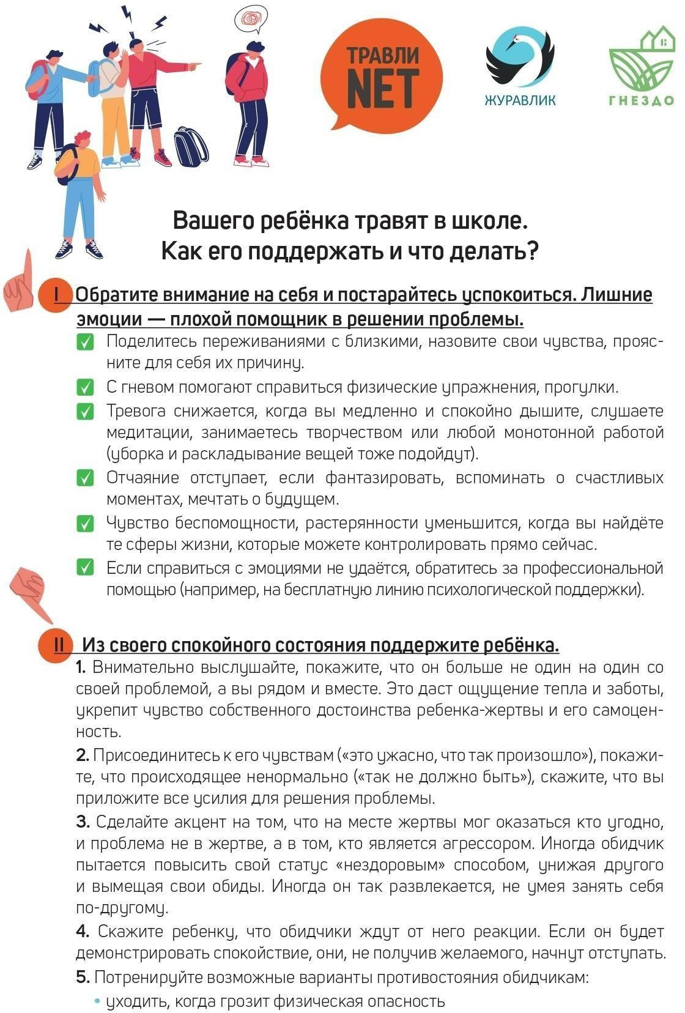

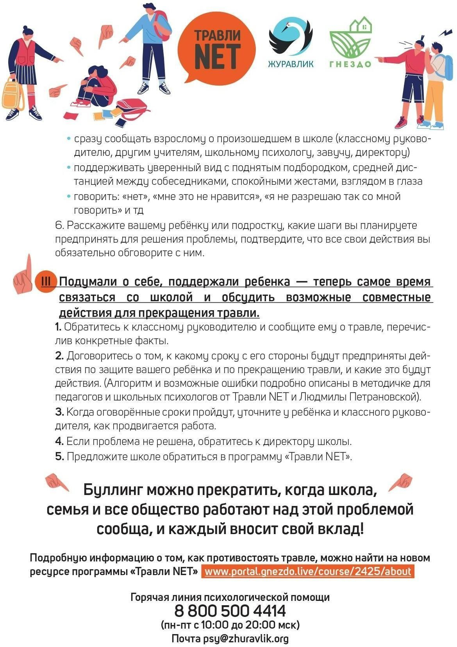

Приложение 2.
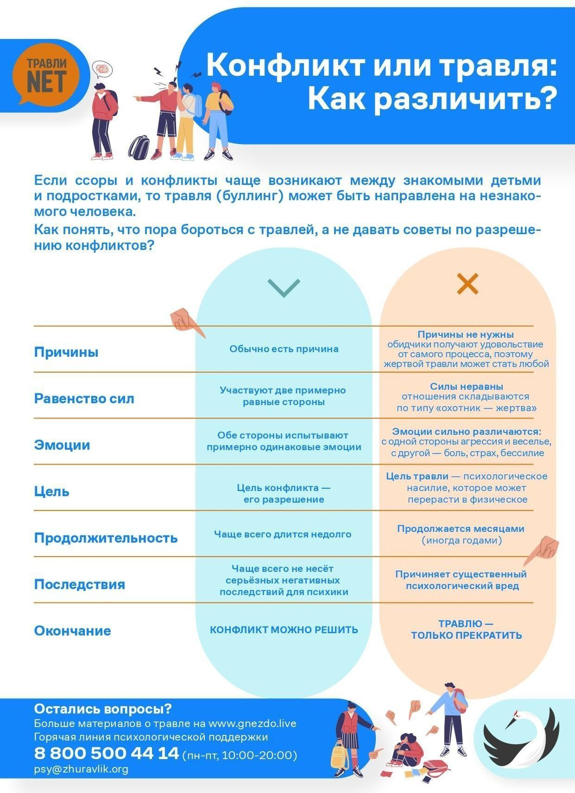

Приложение 3.

Анкета

Уважаемые родители!
Просим вас ответить на несколько вопросов, подчеркнув правильный, на ваш взгляд,
ответ.
Общие сведения о ребенке: ФИ Класс
- Хорошо ли вы знаете характер своего ребенка? (Да, не очень, плохо)
- Много ли внимания вы уделяете воспитанию своего ребенка? (Круглые сутки, 5–6 часов в сутки, 1–2 часа в день)
- Когда вы были с детьми в театре (кинотеатре, цирке, кафе и т.д.)? (Полгода назад, 3 месяца назад, в этом месяце)
- Читает ли ваш ребенок художественную литературу и дополнительную литературу к урокам? (Да, иногда, никогда)
- Часто ли вы хвалите своего ребенка за его успехи? (Всегда, иногда, никогда)
- Как вы поощряете своего ребенка?
(Радуетесь вместе с ним его успеху, просто хвалите, покупаете дорогую вещь, игрушку)
- Как вы наказываете своего ребенка?
(Делаете вид, что огорчены и не разговариваете с ним; не разрешаете смотреть телевизор, играть в компьютер; применяете физическую силу, не разрешаете гулять)
- Проводите ли вы семейные советы по воспитанию?
(Действуете согласованно, обращаетесь к посторонней помощи: соседям, классному руководителю, друзьям; каждый воспитывает по-своему)
- Видит ли ребенок ваши разногласия в семье? (Нет; иногда; да)
- Учите ли вы своего ребенка уважать людей? (Да; иногда; не затрагиваем этот вопрос)

Спасибо за участие!

Приложение 4.

Анкета для родителей

Уважаемые родители! Администрация школы проводит опрос по выявлению Вашего мнения о работе школы. Внимательно прочитайте утверждения и оцените степень Вашего согласия с ними по шкале: 4- да; 3- не совсем; 2-не знаю; 1- нет.

Класс, в котором обучается Ваш ребенок

Утверждение | Степень удовлетворенности
Утверждение | 1 | 2 | 3 | 4
1. Организация школьного быта
Удовлетворены ли вы организацией школьного быта? | 4 | 3 | 2 | 1
Санитарно-гигиеническим состоянием школьных  помещений? | 4 | 3 | 2 | 1
Материально-техническим оснащением? | 4 | 3 | 2 | 1
Оформлением школьных помещений? | 4 | 3 | 2 | 1
Обеспечением безопасности нахождения вашего ребенка в школе? | 4 | 3 | 2 | 1
Организацией горячего питания? | 4 | 3 | 2 | 1
2. Удовлетворены ли вы организацией учебно-воспитательного процесса?
Уровнем преподавания: педагоги дают Вашему ребенку  глубокие прочные знания? | 4 | 3 | 2 | 1
Организацией индивидуального подхода: педагоги  учитывают индивидуальные особенности Вашего ребенка? | 4 | 3 | 2 | 1
Балансом учебных нагрузок: Ваш ребенок не перегружен  учебными занятиями и домашними заданиями? | 4 | 3 | 2 | 1
Справедливостью оценивания достижений Вашего  ребенка? | 4 | 3 | 2 | 1
Администрация создает условия для проявления и развития  способностей обучающихся? | 4 | 3 | 2 | 1
3. Удовлетворены ли вы организацией воспитательного процесса и дополнительного
образования?
Проводимыми внеурочными мероприятиями, которые  интересны и полезны Вашему ребенку? | 4 | 3 | 2 | 1
Содержанием и качеством проводимых мероприятий:  содержание способствует формированию мировоззрения, культуры, достойного поведения Вашего ребенка? | 4 | 3 | 2 | 1
Организацией работы кружков, клубов и секций, где может заниматься, интересно проводить время, общаться со  сверстниками Ваш ребенок? | 4 | 3 | 2 | 1
Подготовкой Вашего ребенка к самостоятельной жизни? | 4 | 3 | 2 | 1
В школе заботятся о физическом развитии и здоровье Вашего ребенка. | 4 | 3 | 2 | 1

4. Удовлетворены ли вы психологическим климатом?
Психологическим климатом в классе, где обучается Ваш ребенок? | 4 | 3 | 2 | 1
Степенью комфорта пребывания Вашего ребенка в среде  одноклассников? | 4 | 3 | 2 | 1
Отношением педагогов к Вашему ребенку? | 4 | 3 | 2 | 1
Вашими отношениями с педагогами и администрацией? | 4 | 3 | 2 | 1
Классным руководством? | 4 | 3 | 2 | 1

Обработка
Шкала:
Участник  образовательного процесса | Удовлетворен | Частично удовлетворен | Не удовлетворен
Родитель | 84-63 | 62-42 | 42-21

Приложение 5.

Опросник
(для 5-11 классов)

Отметь свой пол: М / Ж Сколько тебе лет?
В каждой паре выберите то суждение, которое наиболее точно описывает Ваше типичное поведение в конфликтной ситуации.

  - А. Иногда я предоставляю возможность другим взять на себя ответственность за решение спорного вопроса.
  - Б. Чем обсуждать то, в чем мы расходимся, я стараюсь обратить внимание на то, с чем мы оба не согласны.

  - А. Я стараюсь найти компромиссное решение.
  - Б. Я пытаюсь уладить дело, учитывая интересы другого и мои.

  - А. Обычно я настойчиво стремлюсь добиться своего.
  - Б. Я стараюсь успокоить другого и сохранить наши отношения.

  - А. Я стараюсь найти компромиссное решение.
  - Б. Иногда я жертвую своими собственными интересами ради интересов другого человека.

  - А. Улаживая спорную ситуацию, я все время стараюсь найти поддержку у другого.
  - Б. Я стараюсь сделать все, чтобы избежать напряженности.

  - А. Я пытаюсь избежать возникновения неприятностей для себя.
  - Б. Я стараюсь добиться своего.

  - А. Я стараюсь отложить решение спорного вопроса с тем, чтобы со временем решить его окончательно.
  - Б. Я считаю возможным уступить, чтобы добиться другого.

  - А. Обычно я настойчиво стремлюсь добиться своего.
  - Б. Я первым делом стараюсь ясно определить то, в чем состоят все затронутые интересы и вопросы.

  - А. Думаю, что не всегда стоит волноваться из-за каких-то возникающих разногласий.
  - Б. Я предпринимаю усилия, чтобы добиться своего.

  - А. Я твердо стремлюсь достичь своего.
  - Б. Я пытаюсь найти компромиссное решение.

  - А. Первым делом я стараюсь ясно определить то, в чем состоят все затронутые интересы и вопросы.
  - Б. Я стараюсь успокоить другого и главным образом сохранить наши отношения.

  - А. Зачастую я избегаю занимать позицию, которая может вызвать споры.
  - Б. Я даю возможность другому в чем-то остаться при своем мнении, если он также идет мне навстречу.

  - А. Я предлагаю среднюю позицию.
  - Б. Я настаиваю, чтобы было сделано по-моему.

  - А. Я сообщаю другому свою точку зрения и спрашиваю о его взглядах.
  - Б. Я пытаюсь показать другому логику и преимущества моих взглядов.

  - А. Я стараюсь успокоить другого и, главным образом, сохранить наши отношения.
  - Б. Я стараюсь сделать все необходимое, чтобы избежать напряженности. 16.
  - А. Я стараюсь не задеть чувств другого.
  - Б. Я пытаюсь убедить другого в преимуществах моей позиции. 17.
  - А. Обычно я настойчиво стараюсь добиться своего.
  - Б. Я стараюсь сделать все, чтобы избежать бесполезной напряженности. 18.
  - А. Если это сделает другого счастливым, я дам ему возможность настоять на своем.
  - Б. Я даю возможность другому в чем-то остаться при своем мнении, если он также идет мне навстречу.
19.
  - А. Первым делом я стараюсь ясно определить то, в чем состоят все затронутые интересы и спорные вопросы.
  - Б. Я стараюсь отложить решение спорного вопроса с тем, чтобы со временем решить его окончательно.
20.
  - А. Я пытаюсь немедленно преодолеть наши разногласия.
  - Б. Я стремлюсь к лучшему сочетанию выгод и потерь для всех.
21.
  - А. Ведя переговоры, я стараюсь быть внимательным к желаниям другого.
  - Б. Я всегда склоняюсь к прямому обсуждению проблемы. 22.
  - А. Я пытаюсь найти позицию, которая находится посредине между моей позицией и точкой зрения другого человека.
  - Б. Я отстаиваю свои желания. 23.
  - А. Я озабочен тем, чтобы удовлетворить желания каждого.
  - Б. Иногда я представляю возможность другим взять на себя ответственность за решение спорного вопроса.
24.
  - А. Если позиция другого кажется ему очень важной, я постараюсь пойти навстречу его желаниям.

  - Б. Я стараюсь убедить другого прийти к компромиссу. 25.
  - А. Я пытаюсь доказать другому логику и преимущества моих взглядов.
  - Б. Ведя переговоры, я стараюсь быть внимательным к желаниям другого. 26.
  - А. Я предлагаю среднюю позицию.
  - Б. Я почти всегда озабочен тем, чтобы удовлетворить желания каждого из нас. 27.
  - А. Я избегаю позиции, которая может вызвать споры.
  - Б. Если это сделает другого счастливым, я дам ему возможность настоять на своем. 28.
  - А. Обычно я настойчиво стремлюсь добиться своего.
  - Б. Улаживая ситуацию, я стараюсь найти поддержку у другого. 29.
  - А. Я предлагаю среднюю позицию.
  - Б. Думаю, что не всегда стоит волноваться из-за каких-то возникающих разногласий 30.
  - А. Я стараюсь не задеть чувств другого.
  - Б. Я всегда занимаю такую позицию в спорном вопросе, чтобы мы с другим заинтересованным человеком могли добиться успеха.

Ключ к опроснику
- Соперничество: ЗА, 6В, 8А, 9В, 10А, 13В, 14В, 16В, 17А, 22В, 25А, 28А.
- Сотрудничество: 2В, 5А, 8В,11А, 14А, 19А, 20А, 21В, 23В, 26В, 28В, ЗОВ.
- Компромисс: 2А, 4А, 7В, 10В, 12В, 13А, 18В, 22А, 23А, 24В, 26А, 29А.
- Избегание: 1А, 5В, 6А, 7А, 9А, 12А, 15В, 17В, 19В, 20В, 27А, 29В.
- Приспособление: 1В, ЗВ, 4В, 11В, 15А, 16А, 18А, 21 А, 24А, 25В, 27В, 30А.

Приложение 6.

Опросник «Обстановка в классе»
(1-11 классы)

Отметь свой пол: М / Ж Сколько тебе лет?
Сколько человек в твоей семье?
Обучающихся просят анонимно ответить на следующие вопросы:
- Можно ли назвать ваш класс дружным? а) да
б) нет
Почему?
- Нравится ли вам психологическая атмосфера в вашем классе? а) да
б) нет
Почему?
- Есть ли в классе человек, которого вы можете назвать вашим настоящим другом? а) да
б) нет
Почему?
- Как вы думаете, что нужно изменить в ваших отношениях внутри класса? а) да
б) нет
- Согласились бы вы учиться в этой же школе, у тех же учителей, но с другими ребятами? а) да
б) нет
Почему?

Опросник «Идеальный одноклассник»
(1-4 классы)
Отметь свой пол: М / Ж Сколько тебе лет?
Учащимся предлагается письменно закончить несколько предложений. Разрешается не подписывать свои работы.
Вопросы:
  - Я думаю, что идеальный одноклассник – это

  - Я думаю, что идеальная одноклассница – это

  - Этот одноклассник мне неприятен, потому что он

  - Эта одноклассница мне неприятна, потому что она

Анкета «Отношение со стороны семьи и сверстников»
(5-11 классы)

Отметь свой пол: М / Ж Сколько тебе лет?
- Как ты оцениваешь отношения в семье?
  - спокойные и дружные;

  - иногда бывают ссоры;
  - напряженные, но без видимых конфликтов;
  - постоянные конфликты (скандалы, драки и т.д.); Другое
- Какие наказания чаще применяют к тебе родители?
  - моральные;
  - физические;
Другие
- Как часто родители применяют к тебе телесные наказания (бьют тебя, причиняют боль)?
  - очень часто (каждый день);
  - часто;
  - от случая к случаю;
  - только иногда (не чаще 1 раза в год);
  - никогда.
- Какие методы воспитания обычно применяют твои родные по отношению к тебе:
  - объясняют тебе, как надо поступать;
  - хвалят тебя, когда ты этого заслуживаешь;
  - запрещают тебе делать то, что тебе нравится;
  - устраивают порку;
  - обещают награду за хорошие поступки;
  - ругают, кричат, обзывают.
- За что тебя чаще всего наказывают?
- Кто чаще тебя наказывает?
  - мама;
  - папа;
Другие
- Всегда ли тебя наказывают справедливо?
  - всегда справедливо;
  - чаще справедливо;
  - чаще несправедливо;
  - всегда несправедливо.
- Приходилось ли тебе терпеть унижение, оскорбления, издевательства со стороны сверстников?
  - очень часто;
  - часто;
  - только иногда;
  - никогда.
- Подчеркни подходящий вариант ответа.
  - Случалось ли тебе быть жертвой вымогательства? (Да / Нет).
  - Если да, то где это происходило? (в чужом микрорайоне, во дворе, в школе).
  - Кому ты рассказал об этом? (родителям, друзьям, никому).
- Подчеркни подходящий вариант ответа.
  - Какие чувства у тебя возникают, когда на тебя кричат, ругают, унижают, оскорбляют, обзывают? (обида, гнев, желание исчезнуть, тоска, безразличие, страх, ненависть, желание ответить тем же).
- Что можно сделать для того, чтобы в школе было меньше агрессивных отношений?

